臺灣高雄戒治所 愛滋病防治活動照片
活動名稱：新收愛滋衛教宣導
日 期：97年07月25日10：00～10：30
地 點：孝舍
對 象：受戒治人47名
愛滋衛教照片
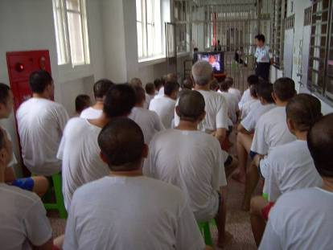
愛滋衛教照片
